ỦY BAN NHÂN DÂN QUẬN CẦY GIẤY

**TRƯỜNG THCS DỊCH VỌNG HẬU**

**GIỚI THIỆU SÁCH THÁNG 04/2021**

**TUỔI THƠ DỮ DỘI - PHÙNG QUÁN**

Kính thưa các thầy cô giáo và các em học sinh thân mến!

Có một viên ngọc mà thời gian để dành riêng tặng cho con người. Đó chính là tuổi thơ. Viên ngọc ấy màu nhiệm, trong sáng, nhưng quá mong manh và không thể nhìn thấy lần thứ hai trong đời. Nhưng có một thế hệ người Việt chưa bao giờ được cầm viên ngọc ấy trong tay. Đó là những con người đã trải qua quãng thời gian đẹp nhất của đời người trong gian khổ cùng với khói đạn và chiến tranh. Và có một cuốn sách đã viết về thế hệ ấy cùng với một tuổi thơ hào hùng, dữ dội, đầy khí phách. Ấy chính là ***"Tuổi thơ dữ dội"*** của nhà văn Phùng Quán.

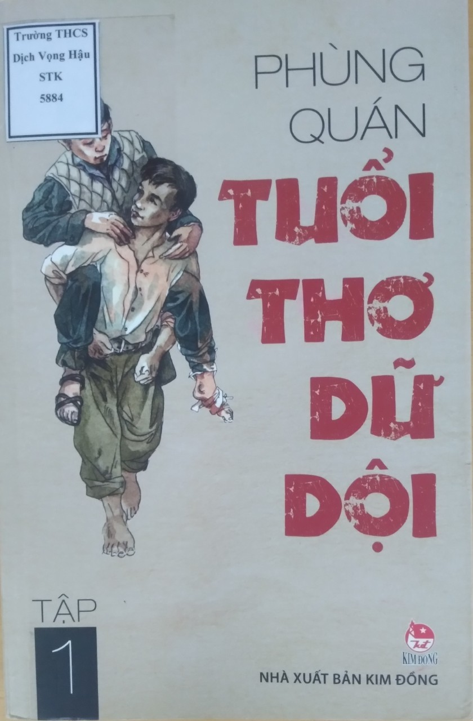

Cuốn sách ***“Tuổi thơ dữ dội”***là một câu chuyện hay, cảm động viết về tuổi thơ. Đọc cuốn sách người đọc không bao giờ muốn ngừng lại, vì bị lôi cuốn bởi những nhân vật ngây thơ, anh hùng, vì những sự việc ly kỳ, hài hước, gây xúc động đến ứa nước mắt. ***"Tuổi thơ dữ dội”*** không phải chỉ là một câu chuyện cổ tích, mà là một câu chuyện có thật ở trần gian. Ở đó, những con người tuổi còn rất nhỏ đã tham gia vào cuộc kháng chiến chống xâm lược bảo vệ Tổ quốc với một chuỗi những chiến công đầy ắp li kì và hấp dẫn. Khi ta đọc ***“Tuổi thơ dữ dội”*** chính là đọc lại một phần lịch sử tuổi thơ Việt, thấm đẫm xúc động, cảm phục và tự hào..."

Với 783 trang sách, ***“Tuổi thơ dữ dội”*** kể về cuộc đời chiến đấu hoàn toàn của những chiến sĩ thuộc tổ trinh sát Trung Đoàn Trần Cao Vân, những chú bé chỉ mới trạc 13, 14 tuổi đời. Cuốn sách được chia làm 8 phần, mỗi phần lại là một câu chuyện về những người người lính nhỏ tuổi khác nhau. ***“Tuổi thơ dữ dội”*** là ước mơ, là bản thiên hùng ca và là khúc bi tráng của lớp trẻ Việt Nam trong công cuộc đấu tranh giành độc lập. Những cái tên như Lượm, Mừng, Quỳnh sơn ca… Những nhân vật thật đó đã đi vào lịch sử và trở nên quen thuộc, gần gũi với chúng ta hơn bao giờ hết.

Chiến tranh khi nào cũng vậy, bi thương, đầy máu và nước mắt nhưng theo những dòng văn cảm xúc dạt dào, tự nhiên và giản dị như chính các em Thiếu niên trong truyện, người đọc lại khẽ bật cười, với những câu nói đùa vô tư, những cách suy nghĩ trẻ con vui đến lạ mà tác giả đã khéo léo đưa vào câu chuyện. Cười thì cười thật đấy nhưng chính chúng ta vẫn cảm thấy nhói đau, cay cay khóe mắt vì ẩn sâu đầy hồn bên trong những mẩu chuyện ngộ nghĩnh ấy lại là sự thật bi thương đến cay lòng.

Đúng như tên truyện, chúng ta sẽ bắt gặp ở đó những chi tiết thực sự dữ dội về cuộc đời thiếu niên bất hạnh, về cuộc chiến tranh chống giặc tàn khốc nhưng ẩn sâu bên trong ta vẫn thấy những tâm hồn trong sáng và vô tư, thấy sự can trường, dũng cảm phi thường của nhân vật. Tất cả chúng ta những ai đã từng đọc tác phẩm này hầu như đều không ngăn được xúc động và những giọt nước mắt cảm thương. Và đây thực sự là một tác phẩm quý trong kho tàng văn học Việt Nam. Một câu chuyện khơi dậy trong mỗi người [tình yêu](http://tiki.vn/tieu-thuyet-tinh-cam-lang-man/c844) đất nước và niềm trân trọng ký ức của tuổi thơ...

Mỗi em học sinh đang ngồi học tập trên ghế nhà trường, có lẽ phải cảm thấy mình thật hạnh phúc, vì được sống, được yêu thương trong vòng tay bạn bè, thầy cô, cha mẹ. Nhưng những mảnh đời nhỏ bé, sinh ra và lớn lên trong thời kì loạn lạc, thì lại không may mắn như vậy. Các bạn, cho dù mỗi người có một hoàn cảnh, nhưng tất cả đều tự hào về một Việt Nam anh dũng, kiên cường, căm ghét kẻ thù, và hơn hết mọi trái tim đều hướng về một lí tưởng sống cao đẹp.

Cuốn sách hiện có tại thư viện nhà trường, kính mời các thầy cô và các bạn học sinh tìm đọc!

|  |  |
| --- | --- |
|  | **CỘNG TÁC VIÊN THƯ VIỆN**  **THỰC HIỆN** |